Завдання: визначити за допомогою психрометра відносну та абсолютну вологість повітря і сталу психрометра.
Приладдя: психрометр Асмана, барометр, психрометрична таблиця, посудина з водою.

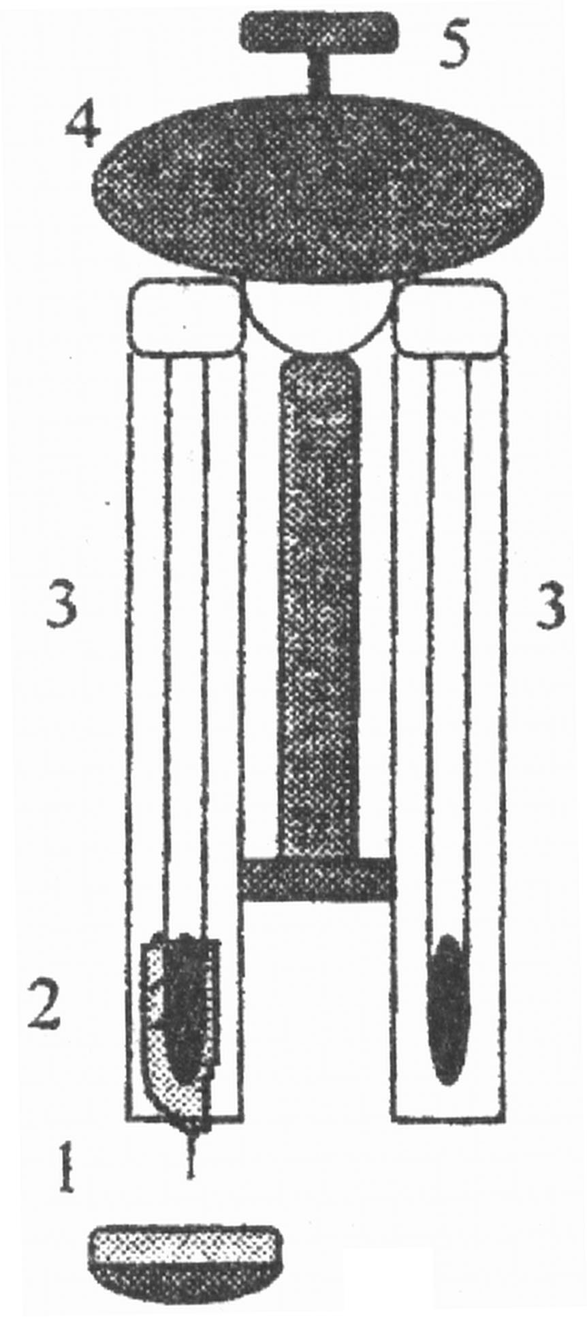
Опис установки

1 – посудина з водою
2 – батистова тканина
3 – два однакових термометра
4 – вентилятор
5 – мотор

Робочі формули

P=P_{HB} –α⋅P₀(t°_{C} –t°_{B} )

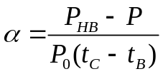
P – тиск (пружність) водяної пари в повітрі за кімнатної температури t°_{C};
P_{HB} – тиск (пружність ) насиченої водяної пари за температури t°_{B} (визначають з психрометричних таблиць);
P₀ – атмосферний тиск;
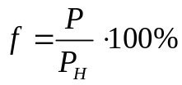
P_{H} – тиск (пружність) насиченої водяної пари за температури t°_{C}
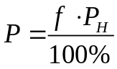

Формули для обчислення похибок
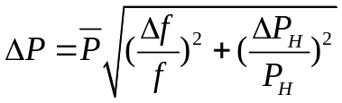
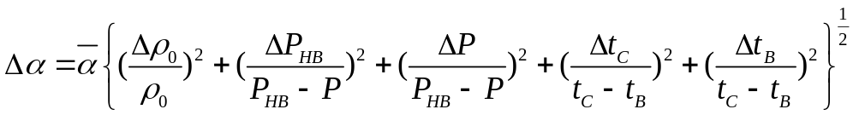

Результати вимірювань та обчислень
t°_{C} = (20,0 0,2) ^{о} С
t°_{B} = (17,8 0,2)^{о} С
P_{H} = (23,65 0,01)*10² Па
P₀ = 954,69*10² Па

f = (81 2)% E _{f} = 0,03 %
α = (7,1 0,3)*10⁻⁴ ^{о}С⁻¹ E_{α} = 0,02 %
P = (19,160,47)*10² Па E_{P} = 2,50 %

Висновок: на лабораторній роботі я визначила за допомогою психрометра відносну та абсолютну вологість повітря і сталу психрометра, використовуючи при цьому психрометричну таблицю.

